Dragi šestošolec!
Veliko smo se že pogovarjali o kiparstvu.
Ker se situacija bivanja in prilagajanja vsak dan spreminja (manj druženja, zapiranje trgovin, posledično nemogoč dostop do kakšnega materiala), želim, da se pri kiparski nalogi poslužujete izključno materialov, ki jih imate pri roki doma. Prepričana sem, da se vam bo porodilo veliko izvirnih idej. Morda med iskanjem materiala še mimogrede pospravite sobo ali kak drug kotiček.
________________________________________________________________________
Torej, veselo na delo.
Kaj je torej tvoja naloga: OBLIKOVANJE KIPA IZ RAZLIČNIH MATERIALOV
Likovni motiv: ŽIVALI PO LASTNI IDEJI (domišljijsko delo)
Poišči čim več material doma, v okolici doma, na sprehodu…:
- Les (večji kosi lesa, vejice, paličice, zobotrebci, deščice, furnir, žagovina), kamenčki, pluta idr.
Material za končno dodelavo in spajanje:
- žica, vijaki, žeblji
- papirna gradiva
- tekstil, vrvice, volna
- tempera barve, akrilne barve (vem, da tega nimate,ker je v šoli; mogoče pa) ali kakšne druge barve (barvanje ni obvezno!)
- lepilo za les, silikonsko vroče lepilo….
Navodilo za delo:
- Oblikuj kip/skulpturo živali po lastni ideji oz. zamisli.
- Poslužuj se različnih postopkov izdelave (lepljenje, vijačenje, vezanje, vozlanje, šivanje, toplo spajanje, zgibanje idr.).
- Razmišljaj tudi o obdelavi površin, če je to možno (npr. barvanje, vzorčenje, reliefna obdelava površin, obdelava površin z dodajanjem različnih materialov (npr. lepljene slame,vrvic, kamenčkov idr.)
- Ideja o kipu naj bo kar se da svobodna, domiselna in »odštekana«!
Želim ti veliko veselja ob ustvarjanju!
Ker bomo izdelek ocenili, se potrudi. Oglej si še miselni vzorec in na koncu izpolni vprašalnik ter ga z izdelkom(fotografija), ki mora biti podpisan pošlji na moj e-naslov: (alesa.susnik.skedelj@ostpavcka.si).
Izdelek mi lahko pošlješ po praznikih. Ocena bo vseboval: izdelek, tvoja ocena in moja ocena. Ocene bomo zapisali v sredo, 13. 5. 2020.
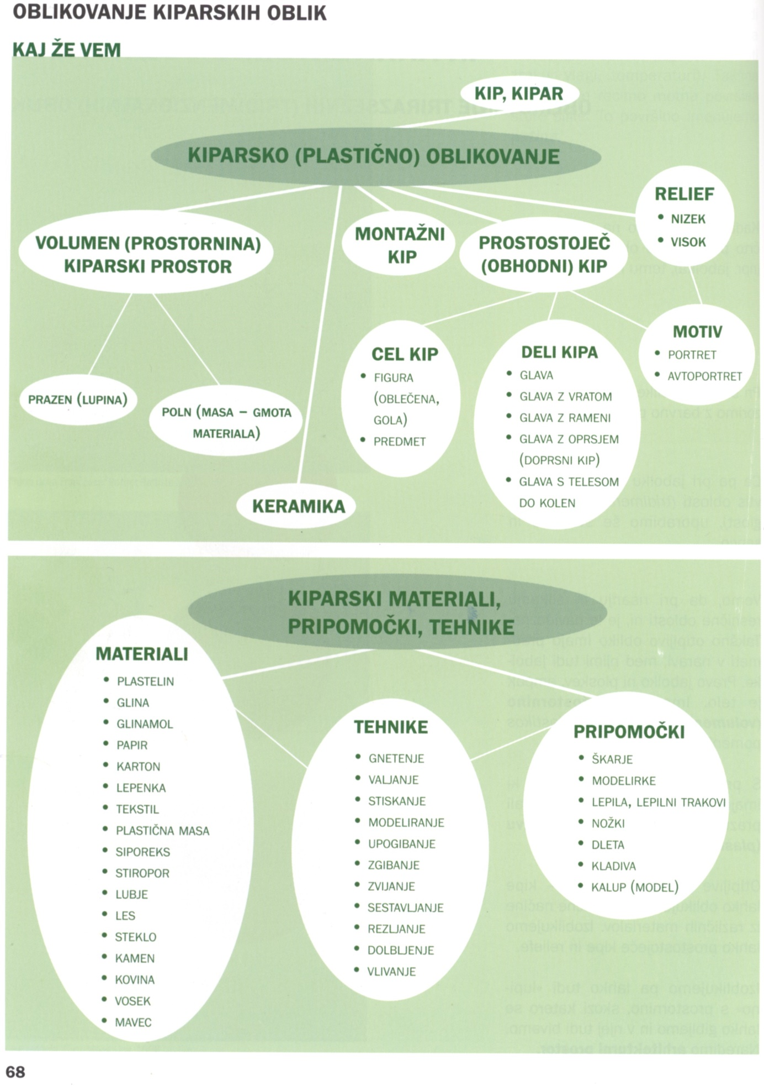
KRITERIJ USPEŠNOSTI: KIPARSTVO | OBHODNI KIP

Ime in priimek: _____________________________datum:_______________razred:____
- Opredeli pojem obhodni kip:
- Zanimivost kiparskega motiva.
- Razgibanost, ravnotežje.
- Natančnost (stabilnost):
- Kip, ki sem ga izdelal/a je
- Poznam tehniko, ki sem jo uporabil/a pri izdelavi:
- Poznam (ločim) vrste kiparskih materialov:
VRSTE MATERIALA
PRIMER

- Zapiši še svoj komentar o izdelku in se oceni.

Nekaj primerov, kako lahko narediš kip (ti narediš svojega). Bodi izviren, ustvarjalen in uporabi domišljijo.
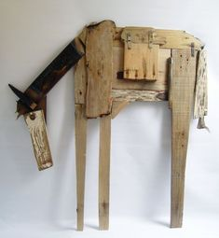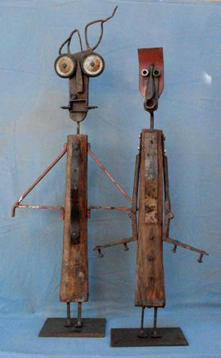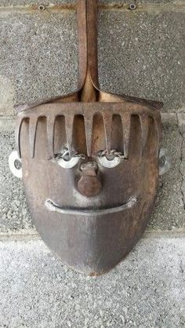
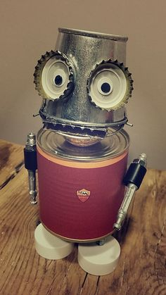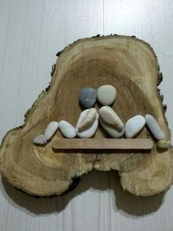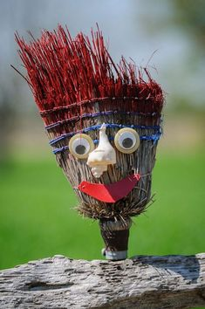
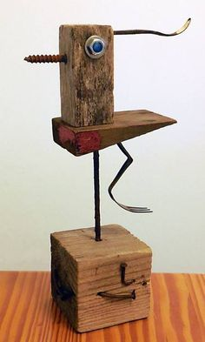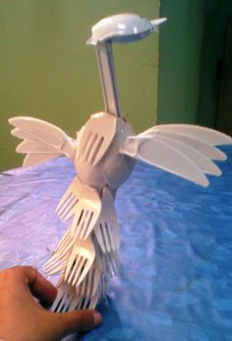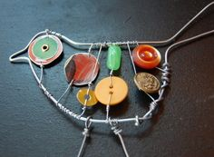
Želim ti veliko veselja ob ustvarjanju!

